Единый государственный экзамен по физике
Вариант № 602

Инструкция по выполнению работы

Для выполнения экзаменационной работы по физике отводится 4 часа (240 минут). Работа состоит из 3 частей, включающих 35 заданий.
Часть 1 содержит 21 задание (А1–А21). К каждому заданию дается 4 варианта ответа, из которых правильный только один.
Часть 2 содержит 4 заданий (В1–В4), на которые следует дать краткий ответ и 4 задания повышенной трудности с выбором правильного ответа (А22-А25).
Часть 3 состоит из 6 задач (С1–С6), для которых требуется дать развернутые решения.
При выполнении заданий В3–В4 части 2 значение искомой величины следует выразить в тех единицах физических величин, которые указаны в условии задания. Если такого указания нет, то значение величины следует записать в Международной системе единиц (СИ). При вычислении разрешается использовать непрограммируемый калькулятор.
Внимательно прочитайте каждое задание и предлагаемые варианты ответа, если они имеются. Отвечайте только после того, как вы поняли вопрос и проанализировали все варианты ответа.
Выполняйте задания в том порядке, в котором они даны. Если какое-то задание вызывает у вас затруднение, пропустите его. К пропущенным заданиям можно будет вернуться, если у вас останется время.
За выполнение различных по сложности заданий дается один или более баллов. Баллы, полученные вами за выполненные задания, суммируются. Постарайтесь выполнить как можно больше заданий и набрать наибольшее количество баллов.
Желаем успеха!

2013г.

Ниже приведены справочные данные, которые могут понадобиться вам при выполнении работы.

Десятичные приставки

Наименование | Обозначение | Множитель | Наименование | Обозначение | Множитель
гига | Г | 10 ⁹ | санти | с | 10^{–2}
мега | М | 10 ⁶ | милли | м | 10^{–3}
кило | к | 10 ³ | микро | мк | 10^{–6}
гекто | г | 10 ² | нано | н | 10^{–9}
деци | д | 10^{–1} | пико | п | 10^{–12}

Константы
число π | π = 3,14
ускорение свободного падения на Земле | g = 10 м/с²
гравитационная постоянная | G = 6,7·10^{–11} Нм²/кг²
универсальная газовая постоянная | = 8,31 Дж/(мольК)
постоянная Больцмана | = 1,3810^{–23} Дж/К
постоянная Авогадро | _{А} = 610²³ моль^{–1}
скорость света в вакууме | с = 310⁸ м/с
коэффициент пропорциональности в законе Кулона | = = 910⁹ Нм²/Кл²
модуль заряда электрона (элементарный  электрический заряд) | = 1,610^{–19} Кл
постоянная Планка | = 6,610^{–34} Джс

Соотношение между различными единицами
температура |  |  | 0 К = – 273°С
атомная единица массы |  |  | 1 а.е.м. = 1,66⋅10^{–27} кг
1 атомная единица массы эквивалентна |  |  | 931,5 МэВ
1 электронвольт |  |  | 1 эВ = 1,6⋅10^{–19} Дж
Масса частиц
электрона | 9,1⋅10^{–31}кг ≈ 5,5⋅10^{–4} а.е.м.
протона | 1,673⋅10^{–27} кг ≈ 1,007 а.е.м.
нейтрона | 1,675⋅10^{–27} кг ≈ 1,008 а.е.м.
Плотность |  | подсолнечного масла |  |  |  | 900 кг/м³
воды | 1000 кг/м³ | алюминия |  |  | 2700 кг/м³
древесины (сосна) | 400 кг/м³ | железа |  |  | 7800 кг/м³
керосина | 800 кг/м³ | ртути |  | 13600 кг/м³

Удельная теплоемкость
воды | 4,2⋅10 ³ |  | Дж/(кг⋅К) |  |  | алюминия |  | 900 | Дж/(кг⋅К)
льда | 2,1⋅10 ³ |  | Дж/(кг⋅К) |  |  | меди |  | 380 | Дж/(кг⋅К)
железа |  | 460 | Дж/(кг⋅К) |  |  | чугуна |  | 500 | Дж/(кг⋅К)
свинца |  | 130 | Дж/(кг⋅К)
Удельная теплота
парообразования воды |  |  |  | 2,3⋅10 ⁶ Дж/кг
плавления свинца |  |  |  | 2,5⋅10 ⁴ Дж/кг
плавления льда |  |  |  | 3,3⋅10 ⁵ Дж/кг
Нормальные условия: давление 10⁵ Па, температура 0°С

Молярная маcса
азота | 28⋅10^{–3} |  |  | кг/моль |  |  | кислорода |  |  | 32⋅10^{–3} |  | кг/моль
аргона | 40⋅10^{–3} |  |  | кг/моль |  |  | лития |  |  | 6⋅10^{–3} |  | кг/моль
водорода | 2⋅10^{–3} |  |  | кг/моль |  |  | молибдена |  |  | 96⋅10^{–3} |  | кг/моль
воздуха | 29⋅10^{–3} |  |  | кг/моль |  |  | неона |  |  | 20⋅10^{–3} |  | кг/моль
гелия | 4⋅10^{–3} |  |  | кг/моль |  |  | углекислого газа |  |  | 44⋅10^{–3} |  | кг/моль

Часть 1
При выполнении заданий части 1 в бланке ответов № 1 под номером выполняемого вами задания (А1–А21) поставьте знак «×» в клеточке, номер которой соответствует номеру выбранного вами ответа.
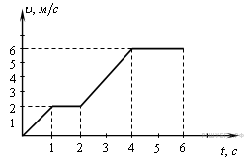
A1

На рисунке представлен график зависимости модуля скорости автомобиля от времени. Определите по графику путь, пройденный автомобилем в интервале от момента времени 0 с до момента времени 5 с после начала движения.

1) | 6 м | 2) | 15 м | 3) | 17 м | 4) | 23 м

A2

Земля притягивает к себе подброшенный мяч с силой 5 Н. С какой силой этот мяч притягивает к себе Землю?
1) 50 Н 2) 5 Н 3) 0,5 Н 4) 0,05 Н

A3

Две планеты с одинаковыми массами обращаются по круговым орбитам вокруг звезды. Для первой из них сила притяжения к звезде в 4 раза больше, чем для второй. Каково отношение радиусов орбит первой и второй планет?
- $\frac{1}{4}$ 2) 2 3) $\frac{1}{2}$ 4) 4

A4

Вес тела на полюсе планеты, имеющей форму шара, на 16 процентов превышает вес на экваторе. Если плотность планеты ρ=0.7∙10³ кг/м³, то период обращения планеты равен:
1) 3.8∙10⁴ с 2) 1,3∙10⁵ с 3) 4,6∙10⁵ с 4) 3.8∙10⁵ с
A5

Мальчик столкнул санки с вершины горки. Сразу после толчка санки имели скорость 5м/с, а у подножия горки она равнялась 15 м/с. Трение санок о снег пренебрежимо мало. Какова высота горки?
1) 7,5 м 2) 10 м 3) 15 м 4) 20 м

A6

При свободных колебаниях на пружине груз массой m проходит положение равновесия со скоростью v . Через четверть периода колебаний он достигает положения максимального удаления от положения равновесия. Модуль изменения полной механической энергии груза за это время равен:
1) 0 2) $\frac{mv^{2}}{2}$ 3) $mv^{2}$ 4) $2mv^{2}$

A7

В молекулярной физике используется понятие "идеальный газ". Это понятие применимо тогда, когда можно пренебречь:
А. Средней кинетической энергией поступательного движения атомов или молекул.
Б. Энергией взаимодействия атомов или молекул.
В. Массой атомов или молекул.
Какое(-ие) из утверждений правильно(-ы)?
1) только А 3) только В
2) только Б 4) А и В

A7

A8

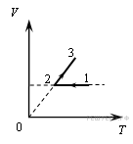
На V—T диаграмме представлена зависимость объема идеального газа постоянной массы от абсолютной температуры.

Как изменяется давление в процессе 1—2—3?
1) на участках 1—2 и 2—3 увеличивается
2) на участках 1—2 и 2—3 уменьшается
3) на участке 1—2 уменьшается, на участке 2—3 остается неизменным
4) на участке 1—2 не изменяется, на участке 2—3 увеличивается
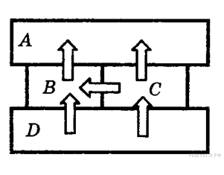
A9

Четыре металлических бруска положили вплотную друг к другу, как показано на рисунке. Стрелки указывают направление теплопередачи от бруска к бруску. Температуры брусков в данный момент 100 °С, 80 °С, 60 °С, 40 °С. Температуру 60 °С имеет брусок:
1) | A 2) B 3) C 4) D

A10

Идеальная тепловая машина с КПД 50 % за цикл работы отдает холодильнику 100 Дж. Какое количество теплоты за цикл машина получает от нагревателя?
1) | 200 Дж 2) 150 Дж 3) 100 Дж 4) 50 Дж

A11

Расстояние между двумя точечными электрическими зарядами увеличили в 2 раза, и оба заряда перенесли из вакуума в среду с диэлектрической проницаемостью 2. Сила взаимодействия между зарядами:
1) | уменьшилась в 4 раза
2) | уменьшилась в 8 раз
3) | уменьшилась в 16 раз
4) | не изменилась
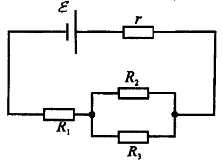
A12

Источник тока имеет ЭДС ε = 6 В, внутреннее сопротивление r = 1 Ом, R₁ = 1 Ом, R₂ = R₃ = 2 Ом . Какой силы ток течет через источник?

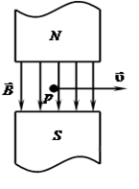
1) 1 А 2) 2 А 3) 4 А 4) 1,63 А

A13

Протон р влетает по горизонтали со скоростью у в вертикальное магнитное поле индукцией В между полюсами электромагнита (см. рисунок). Куда направлена действующая на протон сила Лоренца Р?
1) вертикально вниз
2) вертикально вверх
3) горизонтально на нас
4) горизонтально от нас

A14

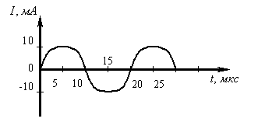
На рисунке приведен график гармонических колебаний тока в колебательном контуре.
Если катушку в этом контуре заменить на другую катушку, индуктивность которой в 16 раз больше, то период колебаний будет равен:
1) | 5 мкс
2) | 20 мкс
3) | 40 мкс
4) | 80 мкс

A15

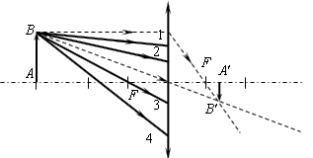
Ученик построил изображение A'B' предмета AB в тонкой линзе.

Какие из лучей — 1, 2, 3, 4 — пройдут через точку B'?
1) | только 1
2) | только 1 и 2
3) | только 1, 2, 3
4) | все лучи

A16

Чему равен синус угла полного внутреннего отражения при переходе света из вещества, где скорость света равна 0,5∙с, в вещество, где скорость света равна 0,8∙с? ( с — скорость света в вакууме)
1) | 1,6
2) | 0,625
3) | 0,5
4) | 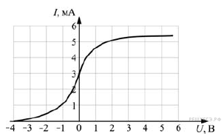  полное отражение не возникает

A18

В опыте по изучению фотоэффекта одну из пластин плоского конденсатора облучают светом с энергией фотона 6эВ. Напряжение между пластинами изменяют с помощью реостата, силу фототока в цепи измеряют амперметром. На графике приведена зависимость фототока I от напряжения U между пластинами.
Работа выхода электрона с поверхности металла, из которого сделаны пластины конденсатора, равна
A17

1) 1 эВ 2) 2 эВ 3) 3 эВ 4) 4 эВ

На рисунке представлен фрагмент Периодической системы элементов Д.И.Менделеева.
Под названием элемента приведены массовые числа его основных стабильных изотопов, нижний индекс около массового числа указывает (в процентах) распространенность изотопа в природе.
A18

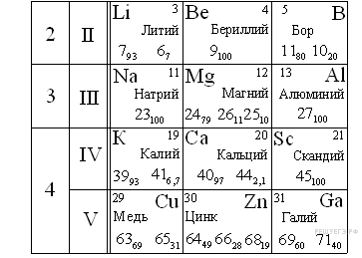
Число протонов и число нейтронов в ядре самого распространенного изотопа бора соответственно равно:
1) 6 протонов, 5 нейтронов
2) 10 протонов, 5 нейтронов
3) 6 протонов, 11 нейтронов
4) 5 протонов, 6 нейтронов

A19

В образце, содержащем изотоп нептуния ${}_{93}^{237}{Np}$ происходят реакции превращения его в уран ${}_{93}^{237}{Np} ⟶ {}_{91}^{233}{Pa ⟶ {}_{92}^{233}U}$
При этом регистрируются следующие виды радиоактивного излучения:
1) только α -частицы
2) только β -частицы
3) и α -, и β -частицы одновременно
4) только γ –частицы

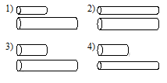
Проводники изготовлены из одного и того же материала.
Какую пару проводников нужно выбрать, чтобы на опыте обнаружить зависимость сопротивления проволоки от ее диаметра?
1) | 1 2) 2 3) 3 4) 4

A20

A21

Исследовалась зависимость напряжения на обкладках конденсатора от заряда этого конденсатора. Результаты измерений представлены в таблице.
q, мкКл | 0 | 1 | 2 | 3 | 4 | 5
U, кВ | 0 | 0,4 | 0,6 | 0,8 | 1,4 | 1,8
Погрешности измерений величин q и U равнялись соответственно 0,5 мКл и 0,2 кВ. Ёмкость конденсатора примерно равна:
1) 200 мкФ
2) 800 пФ
3) 100 нФ
4) 3 нФ

Часть 2
Ответом к заданиям этой части (В1–В4) является последовательность цифр. Впишите ответы сначала в текст работы, а затем перенесите их в бланк ответов № 1 справа от номера соответствующего задания, начиная с первой клеточки, без пробелов и каких-либо дополнительных символов. Каждую цифру пишите в отдельной клеточке в соответствии с приведёнными в бланке образцами.

B1

Установите соответствие между понятиями и их определениями: к каждому элементу первого столбца подберите соответствующий элемент из второго и внесите в строку ответов выбранные цифры под соответствующими буквами.

ПОНЯТИЕ
А. Замкнутая система
Б. Импульс тела
В. Поперечная волна
Г. Кинетическая энергия

ОПРЕДЕЛЕНИЕ
1) Волна, в которой движение частиц среды происходит в направлении распространения волны.
2) Система тел, взаимодействующих только между собой и не взаимодействующих с телами, не входящими в эту систему.
3) Величина, равная произведению массы тела на его скорость.
4) Волна, в которой частицы среды перемещаются перпендикулярно направлению распространения волны.
5) Системы отсчета, в которых тело сохраняет состояние покоя или равномерного прямолинейного движения до тех пор, пока на него не подействуют другие тела или действия других тел компенсируются.
6) Величина, равная половине произведения массы тела на квадрат его скорости.
А | Б | В | Г

B2

Световой пучок переходит из воздуха в стекло (см. рисунок).

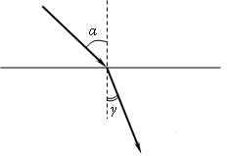
Что происходит при этом с частотой электромагнитных колебаний в световой волне, скоростью их распространения, длиной волны?
Для каждой величины определите соответствующий характер изменения:
1) увеличивается;
2) уменьшается;
3) не изменяется.
Запишите в таблицу выбранные цифры для каждой физической величины. Цифры в ответе могут повторяться.

Частота | Скорость | Длина волны

B3

Положительно заряженная альфа-частица, испущенная радиоактивным ядром, движется по направлению к атомному ядру, вектор скорости направлен под некоторым углом к прямой, соединяющей частицу с ядром. Изменяются ли перечисленные в первом столбце физические величины во время ее приближения к ядру и если изменяются, то как? Установите соответствие между физическими величинами, перечисленными в первом столбце, и их изменениями, перечисленными во втором столбце. Запишите в таблицу выбранные цифры под соответствующими буквами.
ФИЗИЧЕСКИЕ ВЕЛИЧИНЫ
А)скорость
Б) ускорение
В) кинетическая энергия
Г) потенциальная энергия
Д) полная механическая энергия
ИХ ИЗМЕНЕНИЯ
1. не изменяется
2. увеличивается
3. уменьшается
4. увеличивается по модулю и изменяется по направлению
5. уменьшается по модулю и изменяется по направлению
6. увеличивается по модулю, не изменяется по направлению
7. уменьшается по модулю, не изменяется по направлению
А | Б | В | Г | Д

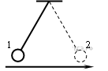
B4

Математический маятник совершает гармонические колебания между точками 1 и 2.
Графики А и Б представляют зависимость от времени t физических величин, характеризующих колебания. В начальный момент времени маятник находился в положении 1.
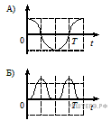
Установите соответствие между графиками и физическими величинами, зависимости которых от времени эти графики могут представлять.
К каждой позиции первого столбца подберите соответствующую позицию второго и запишите в таблицу выбранные цифры под соответствующими буквами.
ФИЗИЧЕСКИЕ ВЕЛИЧИНЫ:
1) проекция скорости на ось Оy;
2) проекция ускорения на ось Ох;
3) кинетическая энергия маятника;
4) потенциальная энергия маятника относительно поверхности земли.
А | Б

Задания этой части представляют собой задачи. Рекомендуется провести их предварительное решение на черновике. При выполнении заданий (А22–А25) в бланке ответов № 1 под номером выполняемого вами задания поставьте знак «Х» в клеточке, номер которой соответствует номеру выбранного вами ответа.

A22

На рисунке представлена установка для исследования равноускоренного движения ползунка (1) массой 0,05 кг по наклонной плоскости, установленной под углом 45° к горизонту.
В момент начала движения верхний датчик (А) включает секундомер (2), при прохождении ползунка мимо нижнего датчика (В) секундомер выключается. Числа на линейке обозначают длину в сантиметрах. Секундомер измеряет время в секундах.

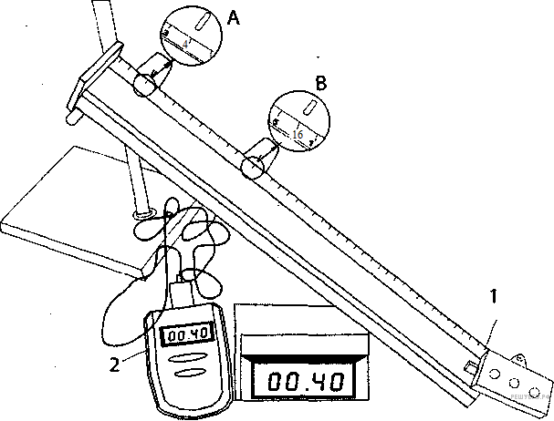
Ускорение ползунка в любой момент времени вычисляется по формуле
1) 𝑎 = 30 м/с² 2) 𝑎 = 1.5 м/с² 3) 𝑎 = 1.5 t 4) 𝑎 = 30 t
A23

Два моля идеального газа находились в баллоне, где имеется клапан, выпускающий газ при давлении внутри баллона более 1.5∙10⁵ Па. При температуре 300 К давление в баллоне было равно 1 · 10⁵ Па. Затем газ нагрели до температуры 600 К. Сколько газа при этом вышло из баллона?
1) 0,25 моль 2) 0,5 моль 3) 1 моль 4) 1.5 моль

A24

Высота непрерывного падения воды самого высокого в мире водопада Анхель — 807 метров. На сколько градусов могла бы повыситься температура падающей воды, если считать, что на ее нагревание затрачивается 50% работы, совершаемой силой тяжести?
Справочные данные: удельная теплоемкость воды 4200 Дж/(кг·К).
1) ≈ 0,26 К 2) ≈ 0,96 К 3) ≈ 3,84 К 4) ≈ 1,92 К.

A25

В идеальном колебательном контуре происходят свободные электромагнитные колебания. В таблице показано, как изменялся заряд конденсатора в колебательном контуре с течением времени.
t, 10⁻⁶ с | 0 | 1 | 2 | 3 | 4 | 5 | 6 | 7 | 8 | 9
q, 10⁻⁹ Кл | 2 | 1,42 | 0 | -1,42 | -2 | -1,42 | 0 | 1,42 | 2 | 1,42
Вычислите по этим данным примерное значение максимальной силы тока в катушке.
1) 1,6 мА 2) 2 мА 3) 3,2 мА 4) 6,2 мА
Не забудьте перенести все ответы в бланк ответов № 1

Часть 3
Задания С1–С6 представляют собой задачи, полное решение которых необходимо записать в бланке ответов № 2. Рекомендуется провести предварительное решение на черновике. При оформлении решения в бланке ответов № 2 запишите сначала номер задания (С1 и т.д.), а затем решение соответствующей задачи.

C1

Каким образом установка батарей отопления под окном помогает выравниванию температур в комнате в зимнее время? Ответ поясните, используя физические закономерности.

Полное правильное решение каждой из задач С2–С6 должно включать законы и формулы, применение которых необходимо и достаточно для решения задачи, а также математические преобразования, расчеты с численным ответом и, при необходимости, рисунок, поясняющий решение.

C2

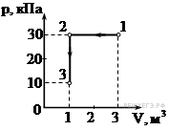
В аттракционе человек движется на тележке по рельсам и совершает «мертвую петлю» в вертикальной плоскости. С какой скоростью должна двигаться тележка в верхней точке круговой траектории радиусом 4,9 м, чтобы в этой точке сила давления человека на сидение тележки была равна 0 Н? Ускорение свободного падения принять равным 10 м/с² .

C3

На диаграмме представлены изменения давления и объема идеального одноатомного газа. Какое количество теплоты было получено или отдано газом при переходе из состояния 1 в состояние 3?

C4

В однородном магнитном поле, индукция которого 1,67∙10⁻⁵ Тл , протон движется перпендикулярно вектору магнитной индукции В по окружности радиусом 5 м. Определите скорость протона.
C5

В горизонтальное дно водоема глубиной 3 м вертикально вбита свая, полностью скрытая под водой. При угле падения солнечных лучей на поверхность воды, равном 30°, свая отбрасывает на дно водоема тень длиной 0,8 м. Определите высоту сваи. Коэффициент преломления
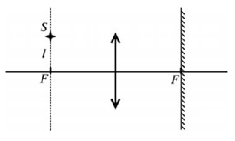
воды $n=\frac{4}{3}$ .

C6

Точечный источник света S находится в передней фокальной плоскости собирающей линзы на расстоянии l = 2см от ее главной оптической оси. За линзой в ее задней фокальной плоскости находится плоское зеркало (см. рис.). Построить изображение S´ источника в данной оптической системе и найти расстояние между точками S и S´.

